Пермский филиал федерального государственного автономного образовательного
учреждения высшего образования
«Национальный исследовательский университет
«Высшая школа экономики»

Магистерская школа

Образовательная программа магистратуры
«Бизнес-аналитика»

ОТЧЕТ
по проектной работе
РАЗРАБОТКА ВЕБ-СЕРВИСА ОПРЕДЕЛЕНИЯ ШКОЛЫ ПО АДРЕСУ ПРОЖИВАНИЯ НА ОСНОВЕ МУНИЦИПАЛЬНЫХ ПОСТАНОВЛЕНИЙ

Выполнил студент БА-25:
Галинов О. Ю.
_____________________
Руководитель проекта
Приглашенный преподаватель:
Паньков И.В.
_____________________

Пермь, 2026 год
Аннотация
В настоящем отчёте представлены результаты группового проекта по разработке веб-сервиса определения общеобразовательной организации, к территории которой прикреплён указанный адрес проживания. Проект выполнен командой из шести человек, ролевая структура которой соответствует типовой команде разработки программного продукта: руководитель проекта, бизнес-аналитик, системный аналитик, разработчик сервиса, разработчик ИИ-агентов, тестировщик. Автор настоящего отчёта выполнял в проекте роль разработчика ИИ-агентов.
Сервис автоматизирует работу с муниципальными постановлениями «О закреплении территорий за общеобразовательными организациями» и обеспечивает приём документа в форматах .doc, .docx и .pdf, автоматическое извлечение и структурный анализ закреплённых правил, сохранение результата в базе данных и поиск общеобразовательной организации по адресу с нормализацией через сервис DaData. Принципиальное архитектурное решение — приоритет структурного анализа табличных документов перед обращением к большой языковой модели — позволяет существенно сократить стоимость и время обработки массовых документов и снизить зависимость сервиса от внешних платных сервисов.
Настоящий отчёт состоит из двух частей. В Части I (общая часть) описаны актуальность и цели проекта, проведён анализ предметной области, изложена верхнеуровневая архитектура решения, обоснован выбор стека технологий и описан ход выполнения проекта. Часть II (индивидуальная часть) посвящена вкладу автора в роли разработчика ИИ-агентов: постановке задачи извлечения структурированных данных для большой языковой модели, сравнительному анализу доступных моделей и обоснованию выбора GigaChat, проектированию промпта со строгой JSON-схемой ответа, реализации чанкинга длинных постановлений по школам, очистке ответа модели и нормализации извлечённых значений, устойчивой обработке ошибок отдельных чанков и сборке итогового результата постановления.
Разработанный прототип реализует полный цикл обработки муниципального постановления и пригоден для использования в работе муниципальных управлений образования; ключевая функциональность проверена автоматическими тестами и подтверждена ручным функциональным тестированием на реальных постановлениях трёх муниципалитетов.
Оглавление
ЧАСТЬ I 8
Глава 1. Описание проекта 9
1.1. Актуальность работы 9
1.2. Цель и задачи проекта 9
1.3. Состав команды и распределение ролей 10
Глава 2. Анализ предметной области 12
2.1. Муниципальные постановления о закреплении территорий 12
2.2. Особенности входных данных 12
2.3. Краткий обзор существующих решений 13
Глава 3. Архитектура и стек технологий решения 15
3.1. Общее описание системы 15
3.2. Верхнеуровневая архитектура 15
3.3. Стек технологий 16
3.4. Модель данных 17
Глава 4. Ход выполнения проекта 18
4.1. Этапы работы 18
4.2. Распределение ответственности 19
4.3. Коммуникация в команде 20
ЧАСТЬ II 21
1. Постановка задачи для большой языковой модели 23
2. Сравнительный анализ LLM и обоснование выбора 24
3. Проектирование промпта и схемы ответа 25
4. Чанкинг длинных документов по школам 26
5. Очистка ответа модели и нормализация значений 27
6. Устойчивая обработка ошибок разбора 28
7. Сборка результатов чанков 29
8. Интеграция ИИ-компонента в конвейер сервиса 30
9. Качество разбора и типичные ошибки 32
10. Стоимость и оптимизация LLM-вызовов 33
11. Заключение 34
Заключение 35
Библиографический список 38

Введение
Согласно Федеральному закону от 29.12.2012 № 273-ФЗ «Об образовании в Российской Федерации» [1] к полномочиям органов местного самоуправления относится ежегодное закрепление общеобразовательных организаций за конкретными территориями муниципального образования. Документально это закрепление оформляется муниципальным постановлением, в табличной части которого для каждой школы перечисляются улицы и номера домов либо их диапазоны, формирующие зону приёма. Тысячи правил вида «улица — диапазон домов — школа» хранятся в неструктурированных файлах форматов .doc, .docx и скан-PDF, а определение «своей» школы по конкретному адресу для семьи или сотрудника управления образования — ручная и трудоёмкая работа.
Существует устойчивая практическая потребность в программном продукте, который автоматически извлекает структурированные данные из муниципальных постановлений и предоставляет пользовательский интерфейс для поиска школы по адресу. Это и определило тему настоящего группового проекта.
Целью группового проекта являлась разработка веб-сервиса, обеспечивающего загрузку и автоматический разбор муниципальных постановлений о закреплении территорий за школами, хранение извлечённых правил в структурированном виде и поиск общеобразовательной организации по адресу проживания пользователя.
Для достижения этой цели командой решены следующие задачи:
- проведён анализ предметной области и формализованы требования к сервису;
- спроектирована модель данных и слоистая архитектура приложения;
- реализован конвейер обработки постановления: извлечение текста, структурный парсинг таблиц, валидация и сохранение в базе данных;
- реализованы интеграции с внешними сервисами (DaData, GigaChat, ocr.space) с устойчивостью к их временной недоступности;
- разработан модуль поиска школы по адресу с устойчивым сопоставлением улиц и населённых пунктов;
- разработана административная панель для управления правилами и контроля качества данных;
- ключевая логика покрыта автоматическими тестами;
- выполнено ручное функциональное тестирование на реальных постановлениях трёх муниципалитетов.
Автор настоящего отчёта выполнял в проекте роль тестировщика. В обязанности тестировщика входила организация полного цикла обеспечения качества программного продукта: разработка стратегии тестирования и тест-плана, формирование каталога тест-кейсов и чек-листов, подготовка тестовых данных на основе реальных постановлений, реализация автоматизированных модульных и интеграционных тестов средствами pytest, ручное функциональное тестирование через браузер, ведение журнала найденных дефектов с контролем их устранения разработчиками, организация регрессионного и нагрузочного тестирования. Результаты этой работы изложены в Части II настоящего отчёта.
Отчёт построен по следующей схеме. В Части I (общая часть) последовательно представлены: описание проекта и состав команды (глава 1), анализ предметной области и обзор существующих решений (глава 2), верхнеуровневая архитектура и стек технологий (глава 3), ход выполнения проекта и распределение ответственности между ролями (глава 4). В Части II (индивидуальная часть) описана работа автора в роли тестировщика: стратегия тестирования (раздел 1), виды применённого тестирования (раздел 2), каталог тест-кейсов (раздел 3), чек-листы (раздел 4), тестовые данные (раздел 5), автоматизация тестирования (раздел 6), журнал найденных дефектов (раздел 7), регрессионное тестирование (раздел 8), нагрузочное тестирование (раздел 9), сводный отчёт о результатах тестирования (раздел 10). В Заключении подведены итоги по проекту в целом и по индивидуальному вкладу автора, выделены направления дальнейшего развития сервиса.

ЧАСТЬ I

ОБЩАЯ ЧАСТЬ

Глава 1. Описание проекта

1.1. Актуальность работы
Согласно Федеральному закону «Об образовании в Российской Федерации» органы местного самоуправления обязаны ежегодно закреплять общеобразовательные организации за конкретными территориями обслуживания. Документально это закрепление оформляется муниципальным постановлением, в табличной части которого для каждой школы указываются перечни улиц и номеров домов либо диапазонов, входящих в её зону приёма. Тысячи правил вида «улица — диапазон домов — школа» хранятся в неструктурированных файлах форматов .doc, .docx и скан-PDF, а определение «своей» школы по конкретному адресу — ручная работа сотрудника управления образования.
Семья, выбирающая школу для ребёнка, не может за разумное время определить закреплённую за её домом школу самостоятельно: соответствующий документ муниципалитета представляет собой многостраничную таблицу, в которой улицы записаны в нескольких вариантах (например, «ул. Ленина», «улица Ленина», «Ленина, ул.»), номера домов задаются то списком, то диапазоном, то с указанием чётности, нередко с явными исключениями. Сотрудник управления образования при приёме заявления также вынужден сверять каждый адрес с многостраничной таблицей вручную, что увеличивает время обслуживания заявителя и не исключает ошибок.
Таким образом, существует устойчивая практическая потребность в программном продукте, который автоматически извлекает структурированные данные из муниципальных постановлений и предоставляет пользовательский интерфейс для поиска школы по адресу. Это и определило тему настоящего группового проекта.

1.2. Цель и задачи проекта
Целью группового проекта являлась разработка веб-сервиса, обеспечивающего загрузку и автоматический разбор муниципальных постановлений о закреплении территорий за школами, хранение извлечённых правил в структурированном виде и поиск общеобразовательной организации по адресу проживания пользователя.
Для достижения этой цели командой решены следующие задачи:
- проведён анализ предметной области и формализованы требования к сервису;
- изучены форматы реальных муниципальных постановлений и выработаны стратегии их разбора;
- спроектирована модель данных и слоистая архитектура приложения;
- реализован конвейер обработки постановления: извлечение текста, структурный парсинг таблиц, валидация и сохранение в базе данных;
- реализованы интеграции с внешними сервисами (DaData, GigaChat, ocr.space) с устойчивостью к их временной недоступности;
- разработан модуль поиска школы по адресу с устойчивым сопоставлением улиц и населённых пунктов;
- разработана административная панель для управления правилами и контроля качества данных;
- ключевая логика покрыта автоматическими тестами;
- выполнено ручное функциональное тестирование на реальных постановлениях трёх муниципалитетов.

1.3. Состав команды и распределение ролей
Работа над проектом велась командой из шести человек. Распределение ролей выполнено в соответствии с типовой структурой команды разработки программного продукта и с учётом профессиональных интересов участников.
Роль | Зона ответственности
Руководитель проекта | Планирование работ, постановка задач, контроль сроков и качества, управление рисками, координация коммуникаций между участниками.
Бизнес-аналитик | Анализ предметной области и нормативной базы, выявление и формализация бизнес-требований, описание процессов AS-IS и TO-BE, анализ заинтересованных сторон, обоснование экономической целесообразности.
Системный аналитик | Формализация функциональных и нефункциональных требований к программному обеспечению, проектирование архитектуры, построение UML-диаграмм, проектирование модели данных, разработка прототипов пользовательского интерфейса.
Разработчик сервиса | Реализация серверной части на FastAPI: модель данных и доступ к БД, конвейер обработки документов, структурные парсеры таблиц, модуль поиска школы по адресу, валидатор правил, административная панель.
Разработчик ИИ-агентов | Интеграция с большой языковой моделью GigaChat, инжиниринг промптов, разработка Pydantic-схем валидации ответов, реализация retry/backoff, регэксповой страховки и LLM-классификатора формата документа.
Тестировщик | Разработка тест-плана и тест-кейсов, реализация автоматизированных модульных и интеграционных тестов, ручное функциональное тестирование на реальных постановлениях, ведение журнала найденных дефектов.
Подробное описание выполненной каждой ролью работы приведено в соответствующих индивидуальных частях отчёта.

Глава 2. Анализ предметной области

2.1. Муниципальные постановления о закреплении территорий
В соответствии с частью 6 статьи 9 Федерального закона от 29.12.2012 № 273-ФЗ «Об образовании в Российской Федерации» к полномочиям органов местного самоуправления относится закрепление муниципальных образовательных организаций за конкретными территориями городского округа (муниципального района). Это закрепление ежегодно оформляется постановлением администрации, основная содержательная часть которого представляет собой табличное приложение: для каждой школы перечисляются улицы и номера домов либо их диапазоны, формирующие зону приёма.
Изучение реальных постановлений (городов Перми, Берёзников и городского округа Балашиха) показало, что они существенно различаются как по формату файла, так и по структуре табличной части:
- постановления городов Перми и Перми (приложения в .pdf и .docx) оформлены многоколоночной таблицей вида «№ | Школа | Улица | Дома», при этом каждая строка таблицы соответствует одному правилу;
- постановления городского округа Балашиха (в .pdf) построены на двухколоночной таблице «Школа | Территория», в которой во второй колонке списком записаны улицы и описания домов одной школы;
- постановления города Берёзники (в .doc) не имеют табличной структуры — школы и территории описаны нумерованным сплошным текстом;
- часть документов представлена в виде скан-PDF без текстового слоя, что требует применения оптического распознавания (OCR).

2.2. Особенности входных данных
Помимо разнородности форматов сами правила, описывающие зоны приёма школы, обладают рядом характерных особенностей, существенно усложняющих их машинную обработку:
- название улицы записано в нескольких вариантах: со словом «улица» впереди или позади, в сокращённой или полной форме; одна и та же улица в разных постановлениях может называться по-разному;
- номера домов задаются разнообразными способами: единственный номер, перечень номеров, диапазон «с N по M», диапазон с ограничением чётности, обобщённые конструкции «весь дом», «начиная с дома N», «до дома N»;
- присутствуют исключения вида «все дома по улице за исключением N, M, K», которые корректно интерпретируются только как сочетание общего правила и набора исключаемых номеров;
- присутствуют алиасы улиц вида «Монастырская (Орджоникидзе)» — одна и та же территория описана старым и новым названиями;
- одно постановление может содержать многостраничную таблицу, в которой имя школы указано только в первой строке группы — continuation-строки в таблице приходится связывать со школой по контексту, в том числе через границу страниц.
Совокупность перечисленных особенностей формирует запрос на систему, которая способна автоматически извлекать текст и таблицы из документов произвольных форматов, корректно интерпретировать различные структуры табличного представления правил, восстанавливать недостающие данные из сырого текста и сохранять результат в нормализованном виде, удобном для поиска по адресу.

2.3. Краткий обзор существующих решений
Задача поиска закреплённой школы по адресу частично решается рядом существующих сервисов, ни один из которых, однако, не закрывает её целиком. Краткое сопоставление приведено в таблице 2.1; развёрнутый конкурентный анализ выполнен в индивидуальной части бизнес-аналитика.
Таблица 2.1. Сравнительная характеристика существующих решений
Решение | Поддержка форматов | Структурный разбор | Поиск по адресу | Ограничения
Региональные ГИС-порталы | — | Ручное наполнение | Есть (по карте) | Закрытый код, ручной ввод, отсутствует в большинстве регионов
Сервис «Найди свою школу» на Госуслугах | — | Закрытый алгоритм | Есть | Нет доступа для специалистов УО, нет открытого API
OCR-системы (ABBYY, Tesseract) | PDF, скан | Только OCR | Нет | Структурный разбор и поиск остаются на пользователе
Большие языковые модели как самостоятельное решение | Любые форматы (текст) | Полный, но нестабильный | Нет | Высокая стоимость, пропуски, нарушения схемы JSON
Разрабатываемая система | .doc, .docx, .pdf, скан | Структурный + LLM-страховка | Есть, с DaData-нормализацией | Учебный прототип, требует доработки авторизации и миграций

Глава 3. Архитектура и стек технологий решения

3.1. Общее описание системы
Разработанное приложение представляет собой монолитный веб-сервис на базе фреймворка FastAPI с серверным рендерингом пользовательского интерфейса (шаблонизатор Jinja2). Принципиальное архитектурное решение — изоляция каждой предметной подсистемы в отдельный пакет в директории `app/services/<domain>/`. Это обеспечивает независимое развитие парсеров, поиска, интеграций и валидации без взаимного влияния и упрощает командную разработку: разные участники могут работать в разных пакетах без конфликтов.

3.2. Верхнеуровневая архитектура
Архитектура приложения схематично представлена на рисунке 3.1.
Уровень представления реализован эндпоинтами FastAPI и набором HTML-шаблонов Jinja2. Уровень доменных сервисов содержит изолированные пакеты parser, search, address, dadata, ai, ocr, validation, каждый из которых отвечает за свою предметную задачу. Уровень доступа к данным реализован средствами SQLAlchemy 2.x поверх СУБД SQLite. Конфигурация вынесена в отдельный пакет на основе pydantic-settings и переменных окружения. Внешние интеграции: DaData (нормализация адреса и подсказки), GigaChat (большая языковая модель для разбора нестандартных документов), ocr.space (распознавание сканированных PDF).
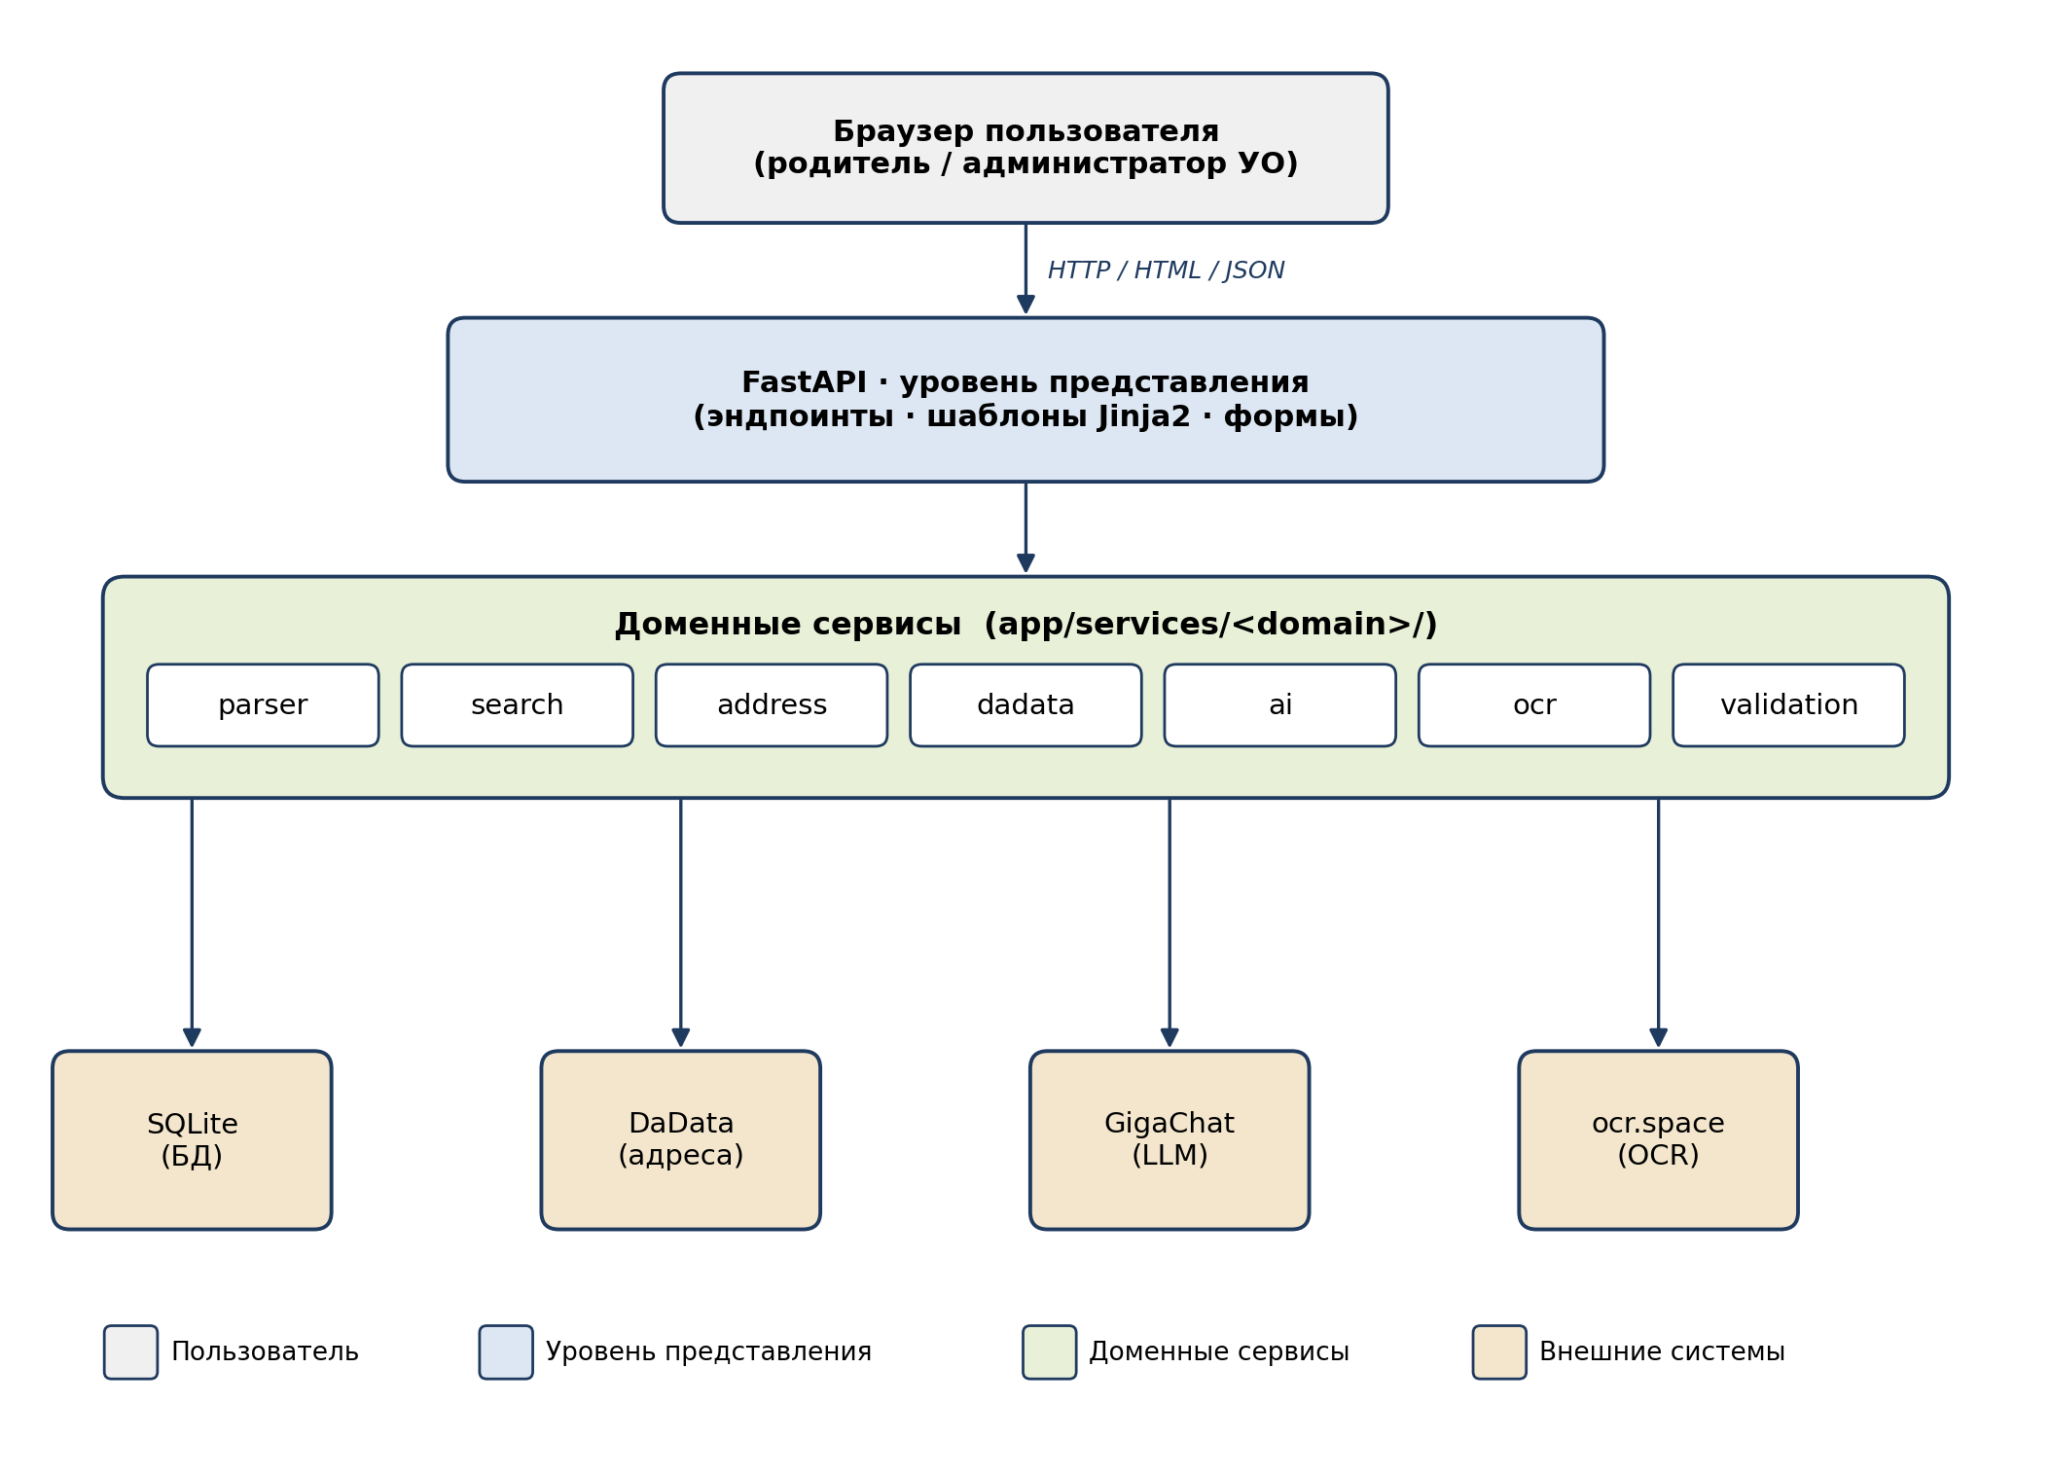
Рисунок 3.1. Верхнеуровневая архитектура веб-сервиса

3.3. Стек технологий
При выборе инструментов команда исходила из требований к языку (Python 3.11+ как наиболее удобный для задач NLP и парсинга), необходимости использования бесплатных и открытых компонентов и ориентации на типовой стек российских веб-сервисов. Состав технологий приведён в таблице 3.1.
Таблица 3.1. Стек технологий проекта
Слой | Технологии
Backend | Python 3.11+, FastAPI, Uvicorn
ORM и СУБД | SQLAlchemy 2.x, SQLite
Шаблоны | Jinja2 (server-side rendering)
Конфигурация | pydantic-settings, .env
Адресный сервис | DaData (методы suggest, clean)
Большая языковая модель | GigaChat (Сбер) с retry/backoff на SSL/429
Валидация ответов LLM | Pydantic v2
Таблицы из PDF | pdfplumber (4 стратегии) + PyMuPDF fallback
Таблицы из DOCX | python-docx
.doc → .docx | LibreOffice headless / macOS textutil
OCR для сканов | ocr.space API
Автотесты | pytest, FastAPI TestClient

3.4. Модель данных
Модель данных реализована средствами SQLAlchemy 2.x и описывается четырьмя сущностями: муниципалитет (Municipality), школа (School), постановление (Decree) и правило закрепления адреса за школой (AddressRule). Между сущностями установлены связи «один-ко-многим»: одно муниципальное образование содержит много школ и издаёт много постановлений; за одной школой закреплено множество правил; одно постановление содержит множество правил. Детальное описание модели данных приведено в индивидуальной части системного аналитика.
Таблица 3.2. Сущности модели данных
Сущность | Назначение
Municipality | Муниципальные образования (Пермь, Берёзники, Балашиха)
School | Общеобразовательные организации, входящие в муниципалитет
Decree | Постановление-источник, из которого извлечены правила
AddressRule | Правило закрепления: улица + описание домов → школа; содержит как структурные поля (тип правила, чётность, диапазоны, исключения), так и исходный текст правила

Глава 4. Ход выполнения проекта

4.1. Этапы работы
Работа над проектом велась по последовательно-итеративной схеме: после первичного формирования требований и архитектуры команда переходила к параллельной реализации, периодически возвращаясь к уточнению ранее принятых решений по мере поступления новых наблюдений. Основные этапы выполнения проекта приведены в таблице 4.1.
Таблица 4.1. Этапы выполнения проекта
№ | Этап | Ключевые активности | Ответственные роли
1 | Анализ предметной области | Изучение нормативной базы, сбор реальных постановлений, анализ заинтересованных сторон, формирование бизнес-требований | Бизнес-аналитик, руководитель
2 | Формализация требований | Каталог функциональных и нефункциональных требований, use case-диаграмма, прецеденты, ER-модель, прототипы интерфейса | Системный аналитик
3 | Проектирование архитектуры | Разбиение на слои и сервисы, проектирование конвейера обработки документов, выбор стека технологий | Системный аналитик, разработчики
4 | Разработка сервисной части | Каркас FastAPI, модель данных, конвейер парсинга, интеграция с DaData, поиск школы по адресу, валидатор, административная панель | Разработчик сервиса
5 | Разработка интеллектуальной части | Интеграция с GigaChat, инжиниринг промптов, Pydantic-схемы, retry/backoff, регэксповая страховка, классификатор формата | Разработчик ИИ-агентов
6 | Тестирование | Модульные и интеграционные автотесты, ручное функциональное тестирование на реальных постановлениях, ведение журнала дефектов | Тестировщик
7 | Подготовка отчётности | Сборка отчёта, оформление общей и индивидуальных частей, защита | Все участники

4.2. Распределение ответственности
В соответствии с принятыми ролями ответственность за результаты распределена следующим образом. Руководитель проекта обеспечил планирование работ, контроль сроков и качества, управление рисками. Бизнес-аналитик отвечал за анализ нормативной базы и стейкхолдеров, формулирование бизнес-требований и обоснование экономической целесообразности. Системный аналитик отвечал за формализацию требований к программному обеспечению, проектирование архитектуры и построение UML-диаграмм. Разработчик сервиса реализовал серверную часть приложения и интеграцию с DaData. Разработчик ИИ-агентов реализовал интеграцию с большой языковой моделью и сопровождающие её механизмы устойчивости. Тестировщик разработал стратегию тестирования и выполнил автоматизированное и ручное тестирование.
Граница между ответственностью разработчика сервиса и разработчика ИИ-агентов проходит по интерфейсу диспетчера парсинга (`universal_parser`): структурные стратегии разбора (multi-column и two-column) и весь backend относятся к зоне разработчика сервиса; всё, что касается обращений к LLM, обработки её ответов и регэксповой страховки, — к зоне разработчика ИИ-агентов. Эта граница позволила обеим ролям работать параллельно с минимальной координацией.

4.3. Коммуникация в команде
Координация работы команды строилась на следующих принципах. Регулярные созвоны команды проводились еженедельно для обсуждения статуса задач, выявления блокирующих зависимостей и согласования архитектурных решений. Текущее общение и обмен артефактами велись в общем чате. Исходный код, отчётность и сопутствующие материалы размещались в общем git-репозитории; для каждой роли выделена отдельная ветка разработки, с регулярными merge'ами в основную ветку после согласования. Промежуточные сборки приложения регулярно демонстрировались внутри команды на встречах для получения обратной связи.

ЧАСТЬ II

ИНДИВИДУАЛЬНАЯ ЧАСТЬ. РАЗРАБОТЧИК ИИ-АГЕНТОВ

Настоящая индивидуальная часть отчёта посвящена работе, выполненной в роли разработчика ИИ-агентов в проекте веб-сервиса определения школы по адресу проживания. Сервис реализует полную цепочку обработки официальных постановлений «О закреплении территорий за общеобразовательными организациями»: загрузка файла постановления (.doc / .docx / .pdf) → извлечение текста (включая OCR для сканов) → разбор текста с помощью большой языковой модели GigaChat → нормализация и сохранение правил в базу данных → поиск школы по адресу через сервис DaData.
В зону ответственности разработчика ИИ-агентов входили интеллектуальные компоненты системы: формулирование постановки задачи для большой языковой модели, сравнительный анализ доступных LLM и обоснованный выбор GigaChat, проектирование промпта со строгой JSON-схемой ответа, реализация чанкинга длинных документов по школам, очистка и разбор ответа модели, нормализация извлечённых значений, устойчивая обработка ошибок отдельных чанков и сборка итогового результата постановления.
Граница со смежной ролью разработчика сервиса проходит следующим образом: извлечение текста из файлов и OCR (text_extractor.py), алгоритм поиска школы по адресу (find_school.py), нормализация названий улиц (normalize.py), валидатор правил и поиск пересечений (rules_validator.py), HTTP-слой и шаблоны относятся к зоне разработчика сервиса. Данная часть посвящена только компонентам, связанным с применением языковой модели.

1. Постановка задачи для большой языковой модели
Большая языковая модель применяется в системе как инструмент извлечения структурированных данных из неструктурированного юридического текста. На вход модели подаётся сырой текст постановления (предварительно извлечённый из файла), на выход требуется строго типизированный JSON фиксированной схемы, пригодный для последующего сохранения в реляционную базу данных.
Формальная задача формулируется так: по фрагменту текста постановления построить объект, содержащий метаданные постановления (номер, дата, муниципалитет) и список школ, для каждой из которых указан список правил закрепления адресов. Одно правило описывает закрепление одного диапазона адресов на одной улице за одной школой и включает населённый пункт, улицу, исходный текст правила, признак чётности, диапазон номеров домов и список отдельных домов.
Поскольку реальные постановления могут быть длинными, текст не подаётся в модель целиком: он предварительно разбивается на чанки по школам, и каждый чанк обрабатывается отдельным запросом к GigaChat (см. раздел 4). Это позволяет укладываться в окно контекста модели и локализовать возможные ошибки разбора в пределах одной школы.

2. Сравнительный анализ LLM и обоснование выбора
На старте проекта был выполнен сравнительный анализ доступных больших языковых моделей по ряду критериев, важных для учебного проекта, работающего с русскоязычными юридическими текстами. Результаты сведены в таблице 2.1.
Таблица 2.1 — Сравнительный анализ LLM
Критерий | GigaChat (Сбер) | YandexGPT | OpenAI GPT-4 | Локальные (Llama 3, Mistral)
Доступность из РФ | Прямая | Прямая | С обходными решениями | Локальная
Стоимость для учебного проекта | Бесплатно (лимит) | Бесплатно (лимит) | Платно | Бесплатно, требует ресурсов
Качество на русском тексте | Высокое | Высокое | Высокое | Среднее
Python SDK | Да (gigachat) | Да | Да (openai) | transformers / llama.cpp
Поддержка JSON в ответе | Да | Частично | Да (json_mode) | Через постпроцессинг
Требования к окружению | HTTPS | HTTPS | HTTPS | GPU 8+ ГБ VRAM
По результатам анализа выбран GigaChat. Решающими факторами стали: официальная доступность из Российской Федерации без обходных технических решений; бесплатный лимит, достаточный для учебного проекта; высокое качество на русскоязычных юридических текстах; наличие официального Python SDK (пакет gigachat), упрощающего интеграцию. Особенность сервиса — собственные корневые TLS-сертификаты Сбера; для среды разработки в проекте используется параметр GIGACHAT_VERIFY_SSL_CERTS=false.

3. Проектирование промпта и схемы ответа
Промпт для GigaChat реализован в модуле app/services/ai/gigachat/prompts.py. Модель просят вернуть строго JSON-объект фиксированной схемы, без преамбулы и пояснений. Схема ответа жёстко задаёт состав полей и допустимые значения, что упрощает последующий машинный разбор.
Структура запрашиваемого JSON выглядит так: на верхнем уровне — объект decree с полями number, date, municipality; далее массив schools, где каждая школа содержит name, address и массив rules. Каждое правило содержит поля: locality (населённый пункт), street (улица), house_rule_raw (исходный текст правила), parity (одно из значений all / even / odd / mixed / unknown), house_from и house_to (границы диапазона номеров домов либо null), house_number (список отдельных домов либо null) и comment.
Листинг 3.1 — Схема JSON-ответа, запрашиваемая у GigaChat (prompts.py)
{
"decree": {"number": "", "date": "", "municipality": ""},
"schools": [
{
"name": "",
"address": "",
"rules": [
{
"locality": "",
"street": "",
"house_rule_raw": "",
"parity": "all | even | odd | mixed | unknown",
"house_from": null,
"house_to": null,
"house_number": null,
"comment": ""
}
]
}
]
}
Хранение исходного текста правила в поле house_rule_raw — осознанное проектное решение: «сырой» текст сохраняется всегда, чтобы при ошибке разбора оператор мог сверить результат с оригиналом через CRUD-таблицу правил. Перечисление допустимых значений parity прямо в схеме снижает вероятность того, что модель вернёт произвольную формулировку чётности, и упрощает дальнейшую нормализацию.

4. Чанкинг длинных документов по школам
Чанкинг реализован в модуле app/services/parser/splitter.py и применяется перед обращением к модели. Основная функция split_text_by_schools использует регулярное выражение, которое ищет нумерованные заголовки пунктов вида «1.», «4.1.», «11.2.» в начале строки — это устойчивый признак границы между описаниями разных школ в типовом тексте постановления. Текст режется на блоки по школам, и каждый блок далее обрабатывается отдельно.
Листинг 4.1 — Признаки границ чанков (splitter.py)
# Признак границы между школами — нумерованный пункт в начале строки:
1. -> начало описания школы 1
4.1. -> пункт 4.1
11.2. -> пункт 11.2

# Если нумерация не найдена — запасная стратегия:
split_text_by_size(text, max_len=4000)
Если регулярное выражение не находит структуры нумерации, срабатывает запасная стратегия split_text_by_size, которая режет текст на блоки фиксированного размера по 4000 символов. Кроме того, каждый чанк перед подстановкой в промпт обрезается до 4000 символов как защита от слишком длинных секций. Поабзацная обработка по школам даёт два эффекта: каждый запрос гарантированно помещается в окно контекста модели, а ошибка в разборе одной школы не нарушает обработку остальных.

5. Очистка ответа модели и нормализация значений
Ответы GigaChat обрабатываются в модуле app/services/ai/gigachat/decree_parser.py. Прежде чем разобрать ответ, выполняется его очистка функцией clean_json_text: срезаются обрамляющие маркеры блока кода, удаляются лишние запятые перед закрывающими скобками, а сам JSON-фрагмент выделяется из ответа регулярным выражением. Это компенсирует типичную особенность LLM — сопровождать структурированный ответ поясняющим текстом.
Очищенный текст разбирается через json.loads. При ошибке разбора формируется подробное сообщение: возвращается фрагмент текста в радиусе примерно ±300 символов от позиции ошибки, что облегчает диагностику проблемного места в ответе модели.
После успешного разбора JSON значения нормализуются при сохранении в базу данных (модуль app/services/parser/save_parsed_decree.py). Применяются три функции нормализации: normalize_parity приводит признак чётности к каноническому набору значений (all / even / odd / mixed / unknown); normalize_int приводит строковые и неконсистентные числовые значения границ диапазона к целым числам либо к null; normalize_house_number приводит перечень отдельных домов к единому строковому представлению. Тем самым неоднородность ответов модели сглаживается до сохранения в БД.
Листинг 5.1 — Пример нормализованного правила (иллюстративный)
# Пример: одно правило из ответа модели после очистки и нормализации
{
"locality": "Березники",
"street": "Пятилетки",
"house_rule_raw": "нечётные дома с 19 по 39",
"parity": "odd",
"house_from": 19,
"house_to": 39,
"house_number": null
}

6. Устойчивая обработка ошибок разбора
Конвейер разбора спроектирован так, чтобы ошибка в одном чанке не приводила к падению обработки всего документа. Каждый чанк парсится отдельным запросом, и если разбор конкретного чанка завершился неудачно (например, модель вернула некорректный JSON), ошибка не пробрасывается наверх как фатальная, а складывается в список result["errors"] вместе с превью проблемного текста. Остальные чанки при этом обрабатываются корректно.
Такой подход обеспечивает «мягкую деградацию»: даже если часть школ не удалось распознать автоматически, успешно разобранные школы сохраняются, а проблемные фрагменты остаются видимыми оператору для ручной правки через CRUD-таблицу правил. В таблице 6.1 приведена сводка наблюдаемых типов ошибок и реакции системы на них.
Таблица 6.1 — Типы ошибок разбора и реакция системы
Тип ошибки | Признак | Реакция системы
Некорректный JSON в ответе | json.JSONDecodeError | Чанк добавляется в result["errors"] с фрагментом ±300 символов
Лишние символы вокруг JSON | Обрамляющий текст / маркеры блока кода | Очистка clean_json_text перед разбором
Сбой разбора одного чанка | Исключение при парсинге чанка | Локализуется в чанке, остальные обрабатываются
Важно отметить, что автоматический повтор запросов (retry с экспоненциальной задержкой) в текущей версии не реализован — это осознанно отнесено к направлениям дальнейшего развития; при нестабильности соединения проблемные чанки выявляются по списку ошибок и обрабатываются повторно вручную.

7. Сборка результатов чанков
После того как все чанки обработаны, результаты объединяются функцией merge_parsed_results. Логика объединения такова: метаданные постановления (номер, дата, муниципалитет) берутся из первого валидного чанка, в котором они присутствуют, а списки школ из всех чанков последовательно конкатенируются в единый список. Тем самым из набора частичных ответов модели по отдельным фрагментам собирается цельная структура одного постановления.
Объединённый результат вместе со списком ошибок передаётся на слой сохранения, где школы и их правила записываются в базу данных с привязкой к постановлению и муниципалитету. На этом этапе для каждой школы выполняется поиск или создание записи School, а для каждого правила — создание записи AddressRule с нормализованными значениями.

8. Интеграция ИИ-компонента в конвейер сервиса
ИИ-компонент встроен в административный конвейер загрузки постановления. После того как разработчиком сервиса извлечён текст файла, оператор инициирует разбор через endpoint POST /admin/parse-with-ai, который передаёт текст в decree_parser.py и возвращает структурированный JSON. Оператор может проверить и при необходимости поправить полученный JSON, после чего сохранить данные через POST /admin/save-parsed.
Такое разделение «извлечение текста → ИИ-разбор → проверка оператором → сохранение» обеспечивает контролируемость: автоматический разбор не пишется в базу напрямую, а проходит ручную верификацию. Это снижает риск занесения некорректных правил и хорошо согласуется с наличием валидатора правил и отчёта о пересечениях на стороне сервиса.
Таблица 8.1 — Endpoints, задействующие ИИ-компонент
Метод | Путь | Назначение
POST | /admin/parse-with-ai | Отправляет извлечённый текст в GigaChat, возвращает JSON
POST | /admin/save-parsed | Сохраняет проверенный JSON в БД с нормализацией
GET | /admin/rules | Таблица правил (CRUD) для ручной правки результата
GET | /admin/validation | Отчёт валидатора, в т. ч. пересечения правил

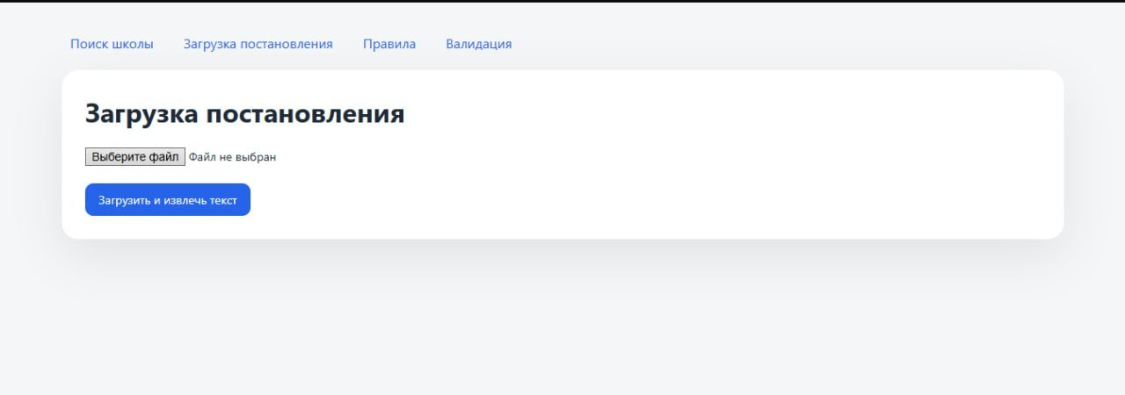
Рисунок 8.1. Страница загрузки постановления (/admin/upload)
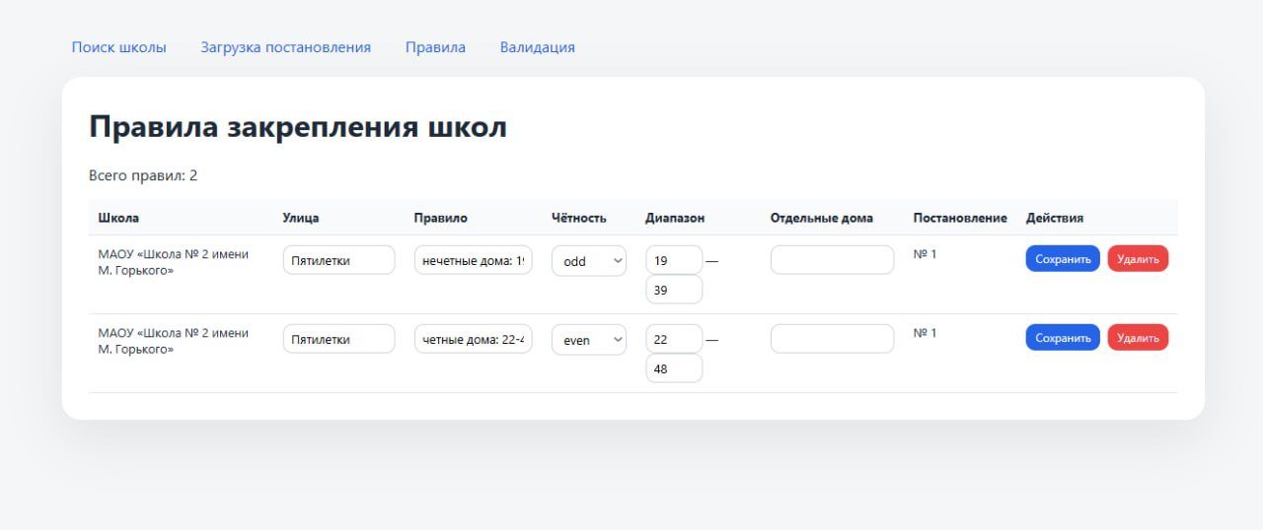
Рисунок 8.2. Таблица распознанных правил после сохранения (/admin/rules)
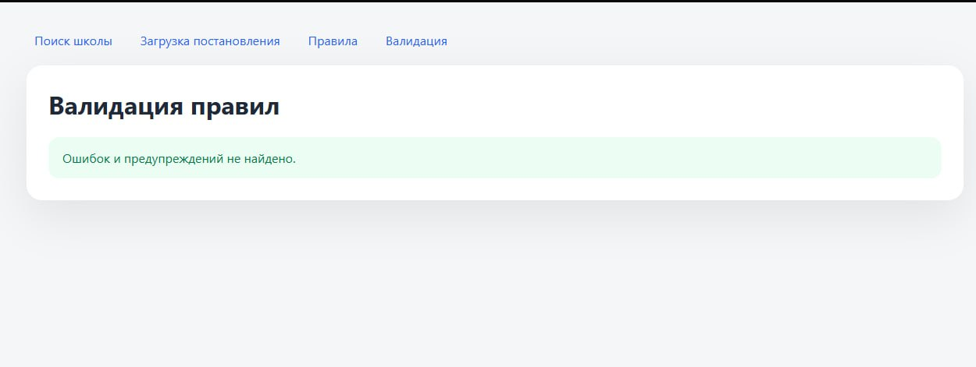
Рисунок 8.3. Отчёт валидатора (/admin/validation)

9. Качество разбора и типичные ошибки
Формальный количественный бенчмарк (precision / recall на размеченном эталоне) в текущей версии проекта не проводился; оценка качества носит качественный характер и опирается на наблюдения при работе с тестовыми постановлениями. В целом GigaChat уверенно справляется с типовыми формулировками правил закрепления и корректно извлекает улицу, диапазон домов и признак чётности.
Среди наблюдавшихся типичных ошибок модели можно выделить: пропуск отдельной улицы из середины длинного перечня; ошибочное объединение двух соседних улиц в одно правило; неточную интерпретацию чётности в сложных формулировках (например, при сочетании чётных и нечётных домов); редкие нарушения схемы JSON, которые перехватываются на этапе очистки и разбора и попадают в список ошибок чанков.
Эти наблюдения определяют приоритеты дальнейшего улучшения: проведение количественной оценки на вручную размеченной выборке постановлений, добавление few-shot-примеров сложных случаев в промпт и реализация автоматического повтора запросов при нестабильных ответах. Для проверки полноты и непротиворечивости итоговых правил используется валидатор на стороне сервиса, который, в частности, выявляет пересечения правил разных школ на одной улице.
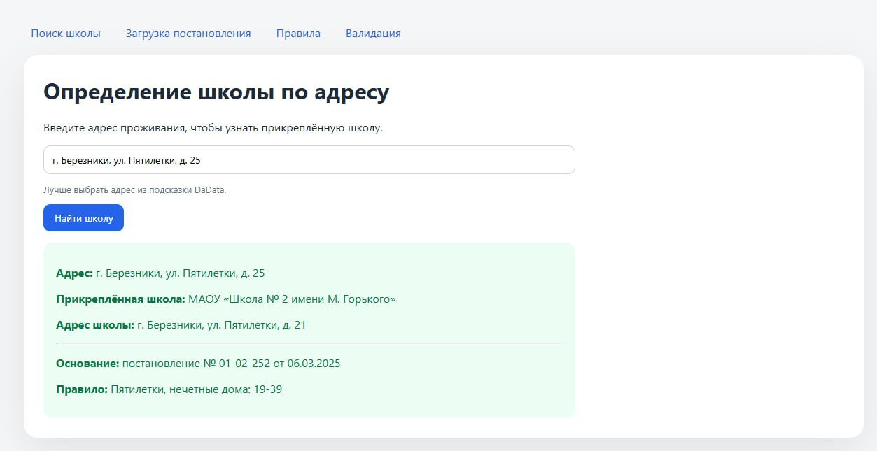
Рисунок 9.1. Итог работы конвейера: найденная школа по адресу

10. Стоимость и оптимизация LLM-вызовов
Работа с GigaChat в проекте удерживается в рамках бесплатного тарифа за счёт нескольких решений. Во-первых, текст разбивается на чанки по школам, и на каждую школу приходится отдельный компактный запрос вместо одного гигантского запроса по всему документу — это снижает риск превышения окна контекста и делает обращения к модели предсказуемыми по размеру. Во-вторых, каждый чанк обрезается до 4000 символов, что ограничивает объём входных данных одного запроса.
В-третьих, низкая «креативность» задачи (извлечение структурированных данных) не требует многократного сэмплирования: достаточно одного ответа на чанк, что минимизирует число обращений. На типичном тестовом постановлении (например, по муниципалитету Берёзники) число запросов к модели остаётся небольшим и уверенно укладывается в бесплатный лимит GigaChat, что подтверждает экономическую целесообразность выбранной архитектуры для учебного проекта.

11. Заключение
В индивидуальной части разработчика ИИ-агентов представлена реализация интеллектуальных компонентов системы: постановка задачи для большой языковой модели как задачи извлечения структурированных данных; сравнительный анализ доступных моделей и обоснованный выбор GigaChat; проектирование промпта со строгой фиксированной JSON-схемой ответа; чанкинг длинных постановлений по школам с запасной стратегией разбиения по размеру; очистка ответа модели и нормализация извлечённых значений; устойчивая обработка ошибок отдельных чанков с накоплением проблемных фрагментов; сборка результатов чанков в цельную структуру постановления; интеграция ИИ-разбора в административный конвейер с ручной верификацией оператором.
Реализованные компоненты обеспечивают работоспособность системы при типичных особенностях работы с LLM (поясняющий текст вокруг JSON, неоднородность типов значений, ошибки разбора отдельных фрагментов) и удерживают стоимость работы в рамках бесплатного тарифа GigaChat. Направлениями дальнейшего развития являются количественная оценка качества разбора на размеченной выборке, расширение промпта few-shot-примерами сложных случаев и добавление автоматического повтора запросов.

Заключение
Поставленная перед командой цель — разработка веб-сервиса, обеспечивающего загрузку и автоматический разбор муниципальных постановлений о закреплении территорий за школами и поиск школы по адресу проживания, — достигнута в полном объёме. Все запланированные функциональные и нефункциональные требования реализованы и проверены тестированием.
В рамках проекта проведён анализ предметной области и изучены реальные постановления трёх муниципалитетов (городов Перми, Берёзников и городского округа Балашиха); выявлены и формализованы три различных формы табличного представления правил, что определило трёхстратегическую архитектуру парсинга. Реализована послойная архитектура приложения с изоляцией каждой доменной подсистемы (parser, search, address, dadata, ai, ocr, validation) в отдельный пакет, что обеспечило независимое развитие подсистем и упростило распределение работы между разработчиком сервиса и разработчиком ИИ-агентов. Реализован многоступенчатый конвейер обработки постановления, выполняющий структурный анализ табличной части документа до обращения к большой языковой модели; для постановлений Пермского края LLM не вызывается вовсе, что обеспечивает мгновенную и бесплатную обработку. Разработан модуль поиска школы по адресу с авторской техникой толерантного матча населённого пункта, учитывающей падежные окончания и букву «ё». Разработан валидатор правил, автоматически выявляющий пять типов проблем целостности данных, включая пересечения правил между школами.
В качестве тестировщика автор разработал стратегию тестирования и тест-план, сформировал каталог из 34 тест-кейсов по шести функциональным областям (поиск школы, парсинг постановлений, извлечение метаданных, валидатор правил, административная панель, устойчивость к недоступности внешних сервисов) и четыре чек-листа для ручного тестирования. Подготовлены тестовые данные на основе четырёх реальных постановлений трёх муниципалитетов. Реализована автоматизированная инфраструктура тестирования: 32 модульных и 18 интеграционных тестов средствами pytest и FastAPI TestClient с in-memory SQLite через StaticPool и автоматическим отключением внешних сервисов в фикстуре _disable_external_services. Проведено ручное функциональное тестирование через браузер на четырёх реальных постановлениях. Заведён журнал найденных дефектов: всего выявлено десять дефектов, восемь из которых устранены разработчиками (включая критические уязвимости — отсутствие защиты от path traversal и удаление .env из репозитория); два структурных дефекта (отсутствие аутентификации административной панели и хранение даты постановления в виде строки) переведены в технический долг с фиксацией в коде явными комментариями. Зафиксированы пять регрессий, все исправлены и покрыты регрессионными тестами. Проведено синтетическое нагрузочное тестирование на 5000 правилах, по результатам которого выделены направления оптимизации (SQL-индекс по нормализованной улице, перенос фильтрации правил на сторону БД).
На основе анализа реализованного прототипа выделены следующие направления дальнейшего развития системы:
- внедрение аутентификации административной панели и закрытие оставшихся уязвимостей текущего прототипа;
- перевод тяжёлых операций (OCR, цепочки LLM-вызовов) в асинхронные фоновые задачи;
- внедрение Alembic для управляемой эволюции схемы базы данных и перевод хранения даты постановления в DateTime;
- переход с SQLite на PostgreSQL для многопользовательской эксплуатации;
- построение SQL-индекса по нормализованной улице и фильтрация правил на стороне базы данных вместо линейного обхода в памяти;
- внедрение структурного логирования (JSON-логи) и метрик;
- разработка REST-API для использования внешними клиентами (мобильные приложения, региональные ГИС-порталы);
- интеграция с региональной системой государственных услуг для автоматического заполнения заявления на приём в школу.
Командная работа в составе шести ролей (руководитель, бизнес-аналитик, системный аналитик, разработчик сервиса, разработчик ИИ-агентов, тестировщик) продемонстрировала эффективность типовой структуры проектной команды и позволила охватить полный жизненный цикл разработки программного продукта — от анализа предметной области и формализации требований до тестирования и оформления отчётности. Разработанный прототип пригоден для использования в работе муниципальных управлений образования и может быть доведён до уровня производственного продукта в соответствии с выделенным выше бэклогом развития.

Библиографический список
Нормативные, научные и методические источники
1. Об образовании в Российской Федерации : Федеральный закон от 29.12.2012 № 273-ФЗ.
2. ISO/IEC/IEEE 29148:2018. Systems and software engineering — Life cycle processes — Requirements engineering. — Geneva : International Organization for Standardization, 2018.
3. ISO/IEC/IEEE 29119-1:2022. Software and systems engineering — Software testing — Part 1: General concepts. — Geneva : International Organization for Standardization, 2022.
4. ISO/IEC 25010:2011. Systems and software engineering — Systems and software Quality Requirements and Evaluation (SQuaRE) — System and software quality models. — Geneva : International Organization for Standardization, 2011.
5. Майерс Г., Баджетт Т., Сандлер К. Искусство тестирования программ = The Art of Software Testing. — 3-е изд. — М. : Диалектика, 2012. — 272 с.
6. Сертифицированный тестировщик. Программа обучения. Базовый уровень (ISTQB Foundation Level Syllabus), версия 2018. — International Software Testing Qualifications Board, 2018.
Электронные ресурсы
7. pytest: helps you write better programs : official documentation : [Electronic resource]. — URL: https://docs.pytest.org/ (дата обращения: 13.06.2026).
8. FastAPI. Testing : official documentation : [Electronic resource]. — URL: https://fastapi.tiangolo.com/tutorial/testing/ (дата обращения: 13.06.2026).
9. Fowler M. TestPyramid : [Electronic resource]. — URL: https://martinfowler.com/bliki/TestPyramid.html (дата обращения: 13.06.2026).
10. pdfplumber : documentation and source code : [Electronic resource]. — URL: https://github.com/jsvine/pdfplumber (дата обращения: 13.06.2026).
11. API подсказок по адресам : документация DaData : [Электронный ресурс]. — URL: https://dadata.ru/api/suggest/address/ (дата обращения: 13.06.2026).

